**NOMBRE DEL ALUMNO** : Alessandro robledo herrera

**NOMBRE DEL DOCENTE**: Leyli Mariana

**CARRERA** :Licenciatura en enfermería

**MATERIA**: Nutricion clínica

**TRABAJO** : Infografia

**FECHA**: 18 de julio del 2023

**LUGAR** : Tapachula Chiapas mexico

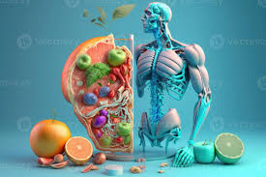

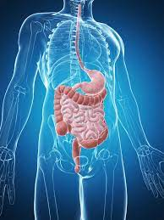

ETAPAS DE LA NUTRCION CLINICA

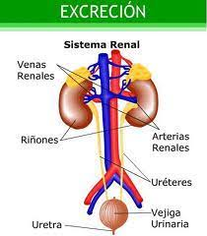

**Excreción : es el proceso de la nutrición que consiste en eliminar los desechos ( productos toxicos y/o innecesarios ) que las células vierten en la sangre, eliminación de las sustancias de desechos que se encuentran en la sangre**.

Digestion : es el proceso mediante los alimentos que ingerimos se descomponen en sus unidades , constituyentes hasta conseguir elementos simples que seamo capaces de asimilar .proceso el cual nuestro cuerpo transforma las propiedades físicas y químicas de los alimentos que consumimos

Ingestión : El consumo de una sustancia por parte de un organismo , en el caso de los seres humanos , cuando el alimento se ingiere por la boca y luego se mastica y se traga por su posterior procesamiento se denomina ingestión .los alimentos se ingieren por la boca y se descomponen a tra vez de la masticación .